Skakanje po lokvama – „Pustite dijete da bude dijete“

Prema popularnoj skandinavskoj izreci, loše vrijeme ne postoji – postoji samo loša odjeća. Bez obzira na to je li kiša, snijeg ili sunčano, roditelji u Švedskoj potiču svoju djecu na igru na otvorenom. Unatoč hladnom i nepovoljnom vremenu, djeca u švedskim vrtićima provode barem sat vremena dnevno na svježem zraku. Švedski pristup odgoju također se ističe po slobodi koju djeca imaju – omogućuju im se avanture i istraživanje, što doprinosi njihovoj neovisnosti. Zanimljivo je da Švedska bilježi jednu od najnižih stopa smrtnosti djece uzrokovanih ozljedama na svijetu, što ukazuje na uspješan balans između slobode i sigurnosti u njihovom odgoju.

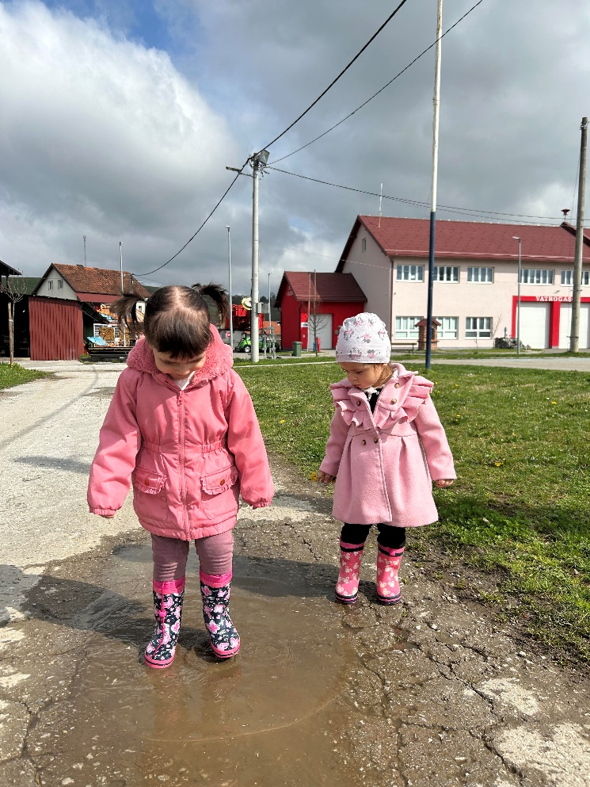

Skakanje po lokvama, iako često smatrano jednostavnom igrom, ima značajnu ulogu u dječjem razvoju. Evo nekoliko razloga zašto je ovo iskustvo važno:
- Razvoj motoričkih vještina:
Skakanje po lokvama pomaže djeci u razvijanju svojih velikih motoričkih vještina, kao što su koordinacija, ravnoteža, snaga i fleksibilnost. Kroz ovu aktivnost, djeca uče kako pravilno koristiti svoje tijelo i poboljšavaju motoričku kontrolu.
- Kreativnost i maštovitost:
Ova aktivnost može postati prilika za maštovite igre, gdje djeca zamišljaju razne situacije. Takve igre potiču kreativnost i omogućuju djeci da razvijaju socijalne vještine kroz igru s vršnjacima.
- Razumijevanje uzroka i posljedice:
Skakanje u lokvama omogućuje djeci da neposredno vide uzrok i posljedicu – kad skoče u lokvu, voda prska i mijenja oblik lokve. To im pomaže razumjeti osnovne koncepte uzroka i posljedice, što je važno za njihov kognitivni razvoj.
- Emocionalni razvoj:
Djeca koja se igraju na otvorenom, uče kako se nositi s različitim emocionalnim iskustvima. Možda će osjetiti uzbuđenje od igre, ali i frustraciju ako se zaprljaju ili padnu. Ova iskustva pomažu djeci da razvijaju emocionalnu otpornost i sposobnost da se nose s neuspjesima ili iznenađenjima.

- Veća povezanost s prirodom:
Skakanje po lokvama obično se odvija na otvorenom, pa djeca imaju priliku biti u prirodi. Ovo ih povezuje s okolišem, uči ih o vremenskim uvjetima, vodi ih do veće osjetljivosti prema prirodi i može povećati njihovu ljubav prema istraživanju vanjskog svijeta.
- Socijalne vještine: Kada djeca skaču po lokvama zajedno, razvijaju socijalne vještine poput dijeljenja, suradnje i izražavanja svojih osjećaja prema drugima. Igra u grupi može pomoći djeci da nauče kako se povezati i komunicirati s vršnjacima.

